Глава
Дмитровского городского округа Московской области
Илья Игоревич Поночевный
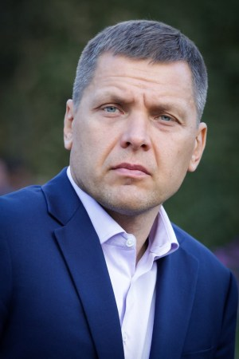
Родился 20 ноября 1975 года

Образование
Московский государственный открытый университет (2001)
Квалификация экономист-менеджер по специальности «Экономика и управление в машиностроении»;
Российская академия государственной службы при Президенте Российской Федерации (2007)
Квалификация юрист по специальности «Юриспруденция»

Трудовая деятельность
В разное время возглавлял направления деятельности:

Первый заместитель управы по вопросам ЖКХ, благоустройства, строительства и реконструкции Государственного учреждения управы Левобережного района г. Москвы;

Глава управы района Государственного учреждения управы Левобережного района г. Москвы;

Глава управы района Ховрино г. Москвы;

Руководитель администрации Чеховского муниципального района;

С декабря 2015 — Первый заместитель Главы администрации Можайского муниципального района;

С февраля 2016 — Руководитель администрации Можайского муниципального района;

С мая 2018 — Глава Можайского городского округа;

С декабря 2018 — Глава Дмитровского городского округа

